

Diagrama de caso de uso
[SocialSale]

Carrera: Ingeniería en Informática
Asignatura: Capstone
Integrantes: Daniela Farias
Carlos Ramirez

Diagramas de Casos de Uso
Los siguientes diagramas representan las principales interacciones que tendrán los usuarios y servicios externos con SocialSale. Para facilitar su comprensión, se dividieron según las funciones principales del sistema: gestión del live y productos, adjudicación y reservas, y finalmente pedidos, pagos, envíos y reportes.

1. Gestión del Live y Productos
Este diagrama representa las principales acciones que podrá realizar el vendedor antes y durante una transmisión. El vendedor podrá iniciar sesión, preparar un nuevo live y gestionar los productos que serán ofrecidos, pudiendo registrarlos, editarlos, eliminarlos o consultarlos. Una vez que la transmisión esté preparada, también podrá iniciar y finalizar el live desde SocialSale.
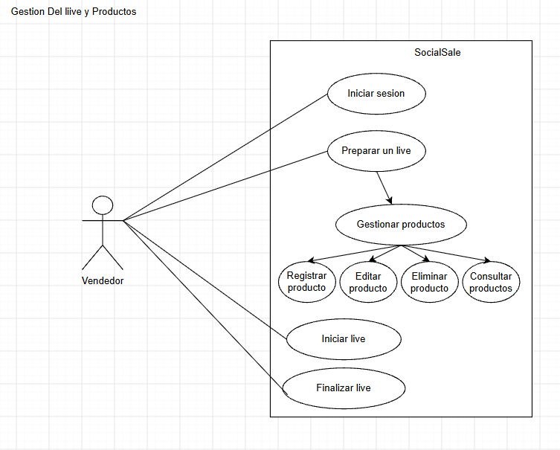

2. Adjudicación y Reservas
Este diagrama representa el proceso principal de SocialSale durante una transmisión. Los mensajes provenientes del chat serán recibidos por el sistema para detectar una posible intención de compra y realizar una adjudicación automática, identificando al comprador y validando que el producto siga disponible. En caso de ser necesario, el vendedor también podrá realizar adjudicaciones manualmente. Además, el sistema permitirá gestionar las reservas, controlar el tiempo disponible para pagar y liberar los productos cuando el plazo termine, notificando al vendedor y permitiendo gestionar una lista de espera.
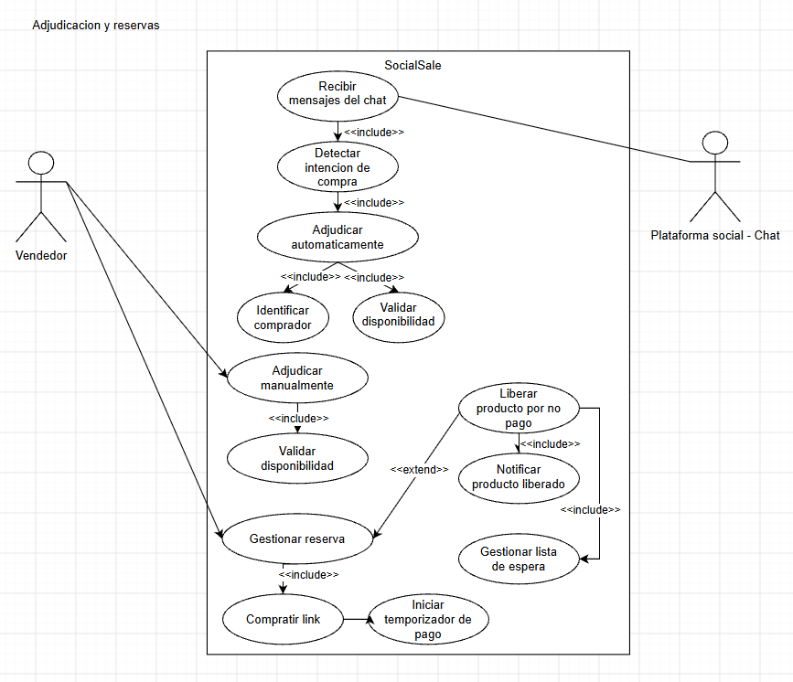

3. Pedido, Pago, Envío y Reportes
Este diagrama muestra las funciones relacionadas con el proceso posterior a la adjudicación. El comprador podrá consultar su pedido, visualizar los productos adjudicados, conocer el total, realizar el pago e ingresar sus datos de envío. Para procesar el pago, SocialSale se comunicará con una pasarela de pago externa y posteriormente confirmará el resultado de la transacción. También se podrá consultar el estado del pedido. Por otro lado, el vendedor podrá gestionar los pedidos, actualizar sus estados y revisar reportes e indicadores relacionados con las ventas realizadas.
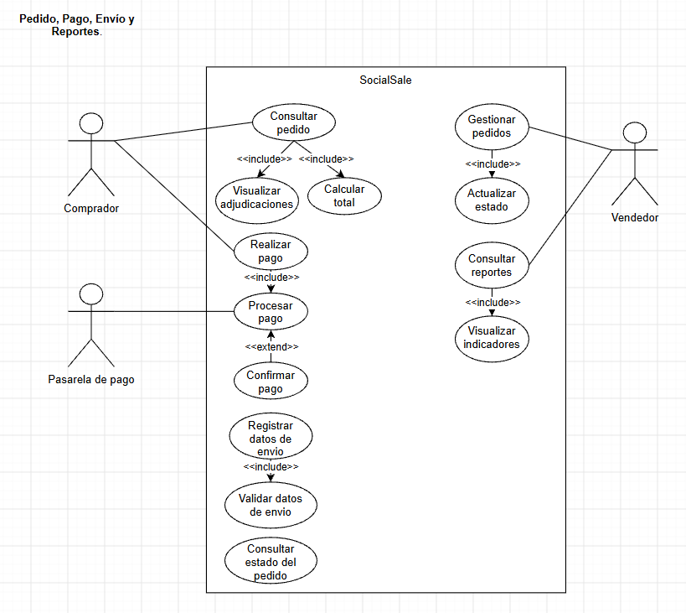

4. Conclusión
En conjunto, estos diagramas permiten visualizar las principales funciones de SocialSale y la forma en que interactúan el vendedor, el comprador, la plataforma social y la pasarela de pago con el sistema. De esta manera, se puede observar el flujo general desde la preparación del live hasta la finalización de una venta y su posterior gestión.

